ОДО «Шахматы в школе»
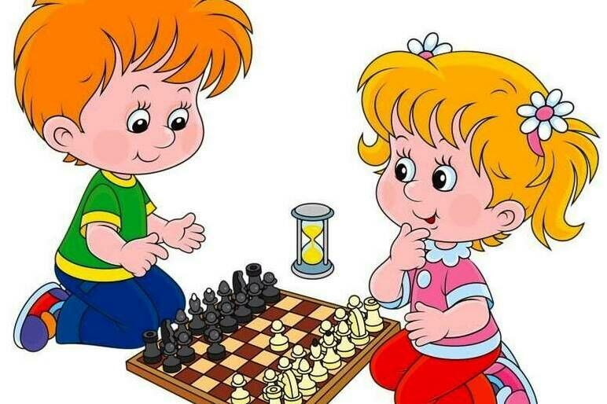
Система шахматных занятий способствует общему развитию и воспитанию школьника. Так как формирование разносторонне развитой личности – сложная задача, преподавание шахмат через структуру и содержание способно придать воспитанию и обучению активный целенаправленный характер. Система шахматных занятий в системе общеобразовательной школы, выявляя и развивая индивидуальные способности, формируя прогрессивную направленность личности, способствует общему развитию и воспитанию школьника.
Шахматы по своей природе остаются, прежде всего, игрой. И ребенок, особенно в начале обучения, воспринимает их именно как игру. Поэтому развитие личности ребенка происходит через шахматную игру в ее спортивной форме. Спорт вырабатывает в человеке ряд необходимых и требуемых в обществе качеств: целеустремленность, волю, выносливость, терпение, способность к концентрации внимания, смелость, расчет, умение быстро и правильно принимать решения в меняющейся обстановке и т.д. Шахматы, сочетающие в себе также элементы науки и искусства, могут вырабатывать в учащихся эти черты более эффективно, чем другие виды спорта. Формирование этих качеств нуждается, безусловно, в мотивации, а в шахматах любое поражение и извлеченные из него уроки способны создать у ребенка сильнейшую мотивацию к выработке у себя определенных свойств характера. Шахматы становятся все более серьезным занятием огромного количества людей и помогают становлению человека в любой среде деятельности, способствуя гармоничному развитию личности. Шахматы это не только игра, доставляющая детям много радости, удовольствия, но и действенное эффективное средство их умственного развития, формирования внутреннего плана действий – способности действовать в уме.
Игра в шахматы развивает наглядно-образное мышление, способствует зарождению логического мышления, воспитывает усидчивость, вдумчивость, целеустремленность. Ребенок, обучающийся этой игре, становится собраннее, самокритичнее, привыкает самостоятельно думать, принимать решения, бороться до конца, не унывать при неудачах. Занятия проводятся в каникулярное время среди учащихся 1,2,3,4,5 классов.
Цель программы: организация полноценного досуга учащихся через обучение игре в шахматы. Создание условий для личностного и интеллектуального развития учащихся, формирования общей культуры и организации содержательного досуга посредством обучения игре в шахматы.
Ожидаемые результаты: Экспериментально же было подтверждено, что дети, вовлеченные в волшебный мир шахмат, лучше успевают в школе, а так же положительно влияют на совершенствование у детей многих психических процессов и таких качеств, как восприятие, внимание, воображение, память, мышление, начальные формы волевого управления поведением. Происходят радикальные изменения: на первый план выдвигается развивающая функция обучения, в значительной степени способствующая становлению личности школьников и наиболее полному раскрытию их творческих способностей.

